

ГОРОДСКИЕ НОВОСТИ

Печатное издание Администрации и Совета депутатов
городского поселения город Макарьев

РОССИЙСКАЯ ФЕДЕРАЦИЯ
КОСТРОМСКАЯ ОБЛАСТЬ
АДМИНИСТРАЦИЯ ГОРОДСКОГО ПОСЕЛЕНИЯ
ГОРОД МАКАРЬЕВ
МАКАРЬЕВСКОГО МУНИЦИПАЛЬНОГО РАЙОНА

ПОСТАНОВЛЕНИЕ

От 18.03.2016 № 37

О мерах по предупреждению и
ликвидации чрезвычайных ситуаций
в пожароопасный период 2016 года

Руководствуясь Федеральным законом от 21.12.1994 № 68-ФЗ «О защите населения и территорий от чрезвычайных ситуаций природного и техногенного характера», Уставом городского поселения город Макарьев Макарьевского муниципального района Костромской области, а также в целях предотвращения возникновения ЧС, связанных с лесоторфяными пожарами, администрация городского поселения город Макарьев

ПОСТАНОВЛЯЕТ:

1. Рекомендовать директору ОГКУ «Макарьевское лесничество»:
- уточнить и при необходимости перезаключить соглашения по взаимодействию при тушении лесных пожаров с Макарьевским филиалом ГПКО «Костромахозлес» и ОГБУ КО «Костромская база авиационной и наземной охраны лесов»;
- обеспечить контроль выполнения лесопользователями комплекса противопожарных мероприятий в арендованных участках лесного фонда.
2. Рекомендовать государственному инспектору лесного контроля усилить осуществление государственного контроля и надзора за соблюдением правил пожарной безопасности в лесном фонде.
3. Директору МУП «Макарьевское КХ», рекомендовать директору ГПКО «Макарьевское ДЭП – 18» до начала пожароопасного периода провести комплекс противопожарных мероприятий в пределах полос отвода, находящихся в ведении, автомобильных дорог.
4. Рекомендовать начальнику Макарьевского РЭС ОАО «МРСК-Центра» «Костромаэнерго» до начала пожароопасного сезона провести комплекс противопожарных мероприятий в пределах полос отвода подведомственных линий электропередач.
5. Администрации городского поселения город Макарьев в срок до 01.06.2016 организовать работы по обустройству минерализованных полос по периметру п. Комсомолка, ул. Холодная Заводь, расположенных вблизи хвойных лесных массивов.
6. Специалисту по ЖКХ администрации городского поселения город Макарьев в течение всего пожароопасного периода проводить разъяснительную работу среди населения по правилам безопасного посещения лесов, в том числе путём выдачи памяток, проведения инструктажа, размещения правил поведения в лесах на стендах поселения;
7. МУП «Макарьевское КХ» в течение всего пожароопасного периода содержать все источники противопожарного водоснабжения в нормативном состоянии.
8. Рекомендовать руководителям предприятий, имеющих на подведомственной территории источники противопожарного водоснабжения в срок до 01.05.2016 привести их в нормативное состояние.
9. Рекомендовать начальнику ПЧ – 28 ОГКУ «4-ый отряд противопожарной службы Костромской области» уточнить План привлечения сил и средств пожарной охраны Макарьевского муниципального района на тушение пожаров.
10. Ведущему специалисту по социальным вопросам администрации городского поселения город Макарьев обеспечить информирование граждан о правилах поведения в лесах через официальное печатное издание «Городские новости».
11. Контроль исполнения настоящего постановления оставляю за собой.
12. Постановление администрации городского поселения город Макарьев от 27.03.2015 № 34 «О мерах по предупреждению и ликвидации чрезвычайных ситуаций в пожароопасный период 2015 года» считать утратившим силу.
13. Данное постановление вступает в силу с момента официального опубликования.

Глава городского поселения город Макарьев С.В. Ильин

РОССИЙСКАЯ ФЕДЕРАЦИЯ
КОСТРОМСКАЯ ОБЛАСТЬ
АДМИНИСТРАЦИЯ ГОРОДСКОГО ПОСЕЛЕНИЯ
ГОРОД МАКАРЬЕВ
МАКАРЬЕВСКОГО МУНИЦИПАЛЬНОГО РАЙОНА

ПОСТАНОВЛЕНИЕ

От 18.03.2016 № 38

О внесении изменений в проект расстановки
дорожных знаков в г. Макарьев
В соответствии со статьями 6, 21 Федерального закона от 10.12.1995 № 196-ФЗ «О безопасности дорожного движения», статьёй 14 Федерального закона от 06.10.2003 № 131-ФЗ «Об общих принципах организации местного самоуправления в Российской Федерации», статьёй 7 Устава городского поселения город Макарьев, администрация городского поселения город Макарьев
ПОСТАНОВЛЯЕТ:
1. Внести в проект расстановки дорожных знаков в г. Макарьев, утверждённый постановлением администрации городского поселения город Макарьев от 26.08.2014 № 93 следующие изменения: 1.1. Возле здания ОГБУЗ «Макарьевская РБ» установить знаки согласно Приложению № 1: - 6.4 «Парковка (парковочное место)» - 2 штуки; - 8.17 «Инвалиды» - 1 штука; - 8.2.1 «Зона действия» - 1 штука. 2. Контроль исполнения настоящего постановления оставляю за собой.
3. Настоящее постановление вступает в силу с момента официального опубликования в печатном издании «Городские новости».

Глава городского поселения город Макарьев С.В. Ильин

Приложение № 1
к постановлению администрации городского
поселения город Макарьев № 38 от 18.03.2016

Изменения в проект расстановки дорожных знаков в г. Макарьев

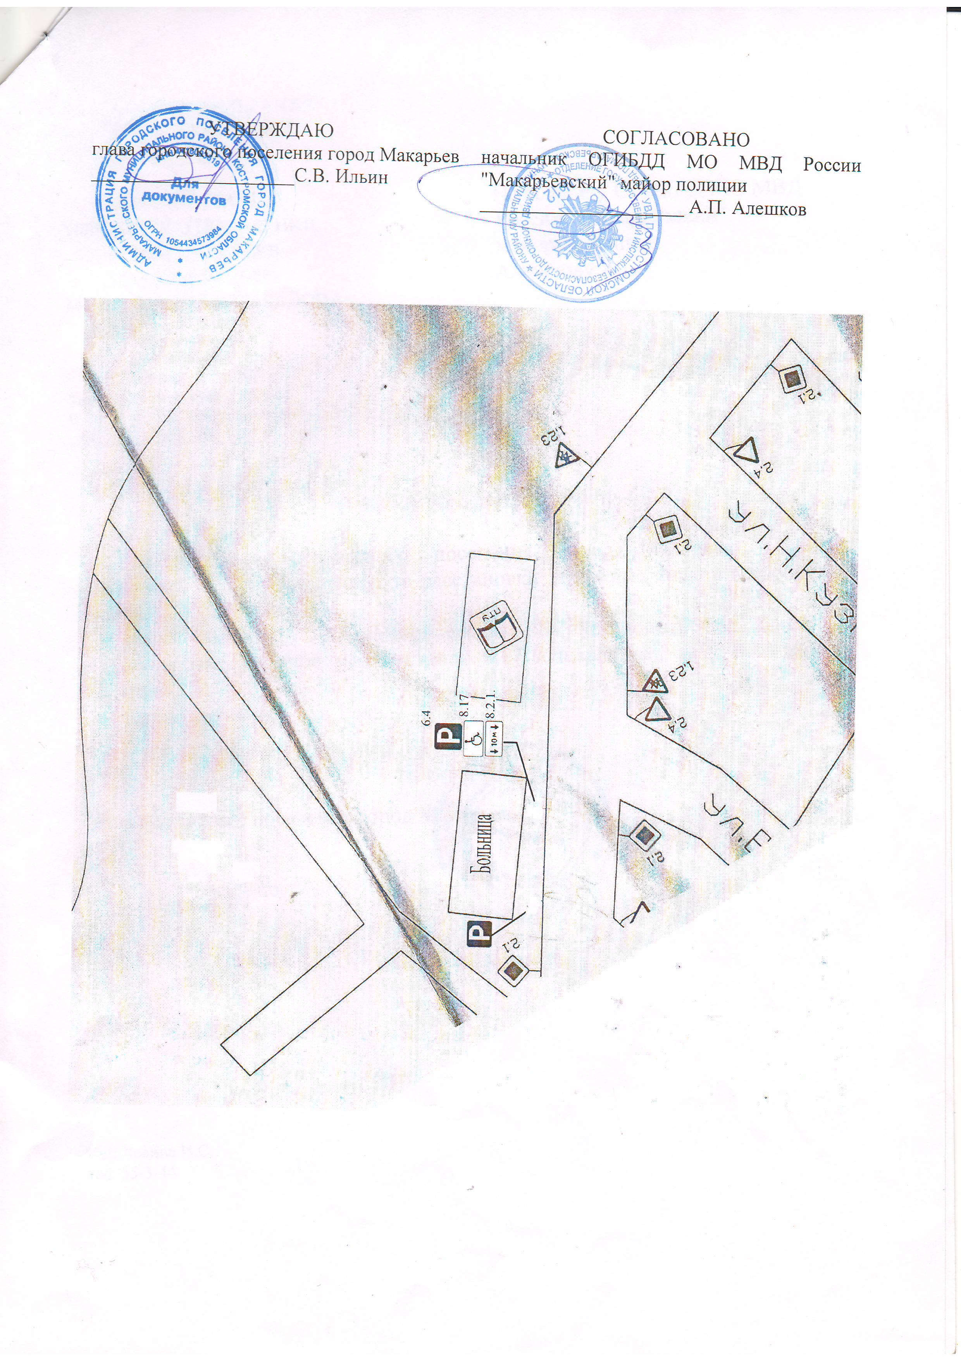

157460 г. Макарьев, Костромская обл.
пл. Революции, 8
Администрация г.п. г. Макарьев
- 55-3-44;

Е – mail: gormak2006@rambler.ru

Совет Депутатов
- 55-9-40
Ответственный за выпуск: Суркова С.С.
Компьютерная вёрстка: Суркова С.С.
Тираж: 30 экземпляров

